新用户添加个人账户默认的账户和密码为姓名全拼，全小写，登录<http://10.200.13.100/>

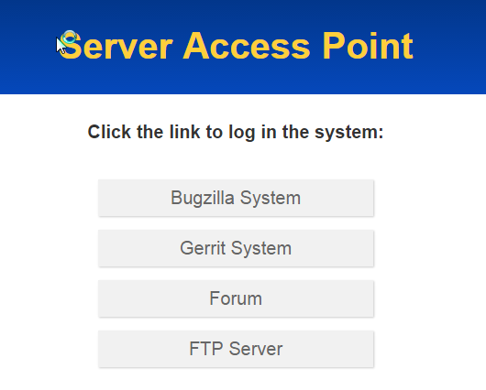

点击Gerrit System ，输入用户名和密码，登录成功后

初次登陆系统后需要做三件事情：

1. 注册邮件并确认，推荐使用公司邮箱，需要去邮箱里点击链接以确认注册。

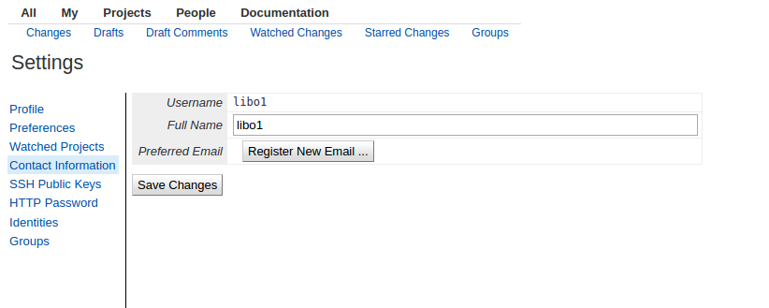

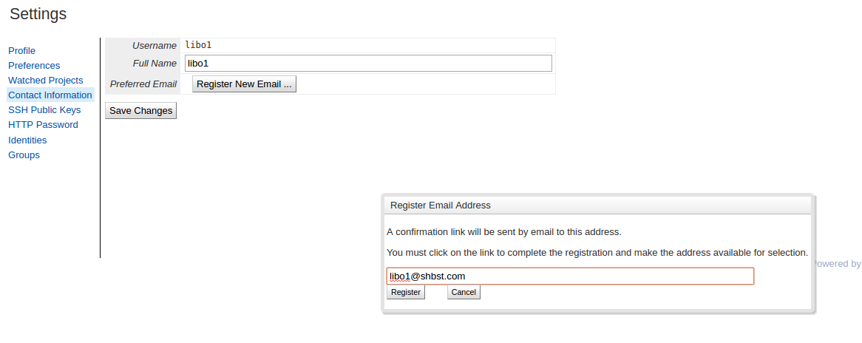

点击Register，你的邮箱会收到一份邮件，点击当中的链接，注册

确认成功后，如下图

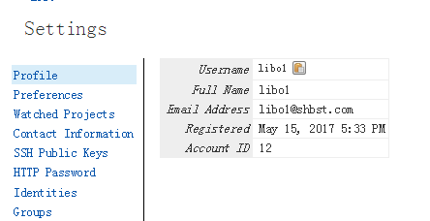

圈中的Email Address 的地方会有邮箱，如果没有成功则这个地方是空白的

1. 填写full name，这个地方和username最好一致，比如username为libo1，fullname也需要填写libo1，但是第一次填写和username相同的fullname的时候无法保存，这个时候就需要先填写一个和username不同的fullname，保存；然后再填入一个和username相同的fullname，保存。这样就可以使username和fullname保持一致了。

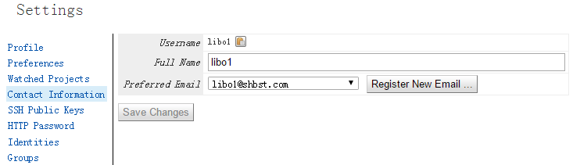

3、添加本地ssh key。Gerrit通过ssh协议进行代码clone或者push动作，所以我们可以通过生成ssh密钥进行web端、本地、远程Git个服务器的通信。首先我们需要在本地的Git客户端生成一个密钥对，以windows版本的Git Bash为例。

打开Git Bash，输入以下命名

ssh-keygen –f ~/.ssh/username

此处的username务必和上一步骤的username相同。三次回车之后就 可以得到一个密钥对。

cd ~/.ssh/ && ls 可以看到libo1，和libo1.pub

cat libo1.pub

将显示的内容

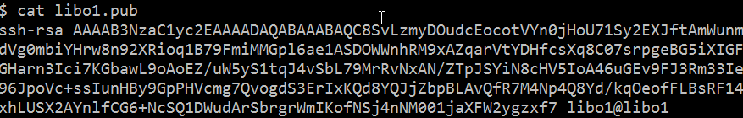

这个不需要拷贝

添加到 SSH Public Keys

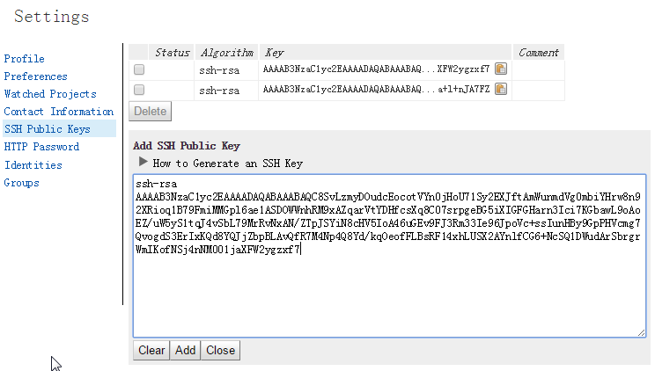

点击Add 即可添加

回到Git Bash界面，设置ssh的配置文件：

Vim ~/.ssh/config

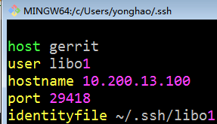

保存退出。现在我们可以测试一下和Gerrit系统的连接情况了。在Git Bash界面执行：

输入 ssh gerrit 出现以下界面代表配置成功

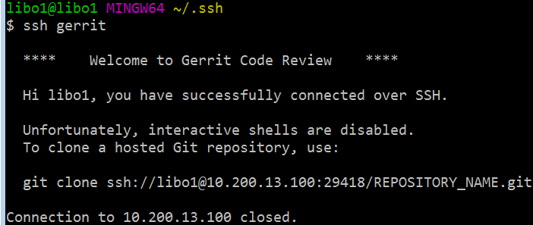

到这里，用户注册步骤结束。

为了顺利使用Gerrit，开发者还需要对本地Git进行设置一些设置，如下例：

git config --global user.name “libo1”

git config --global user.email “ [libo1@shbst.com](mailto:libo1@shbst.com)”

配置完以上的东西，基本上客户端是可以clone 仓库的代码了

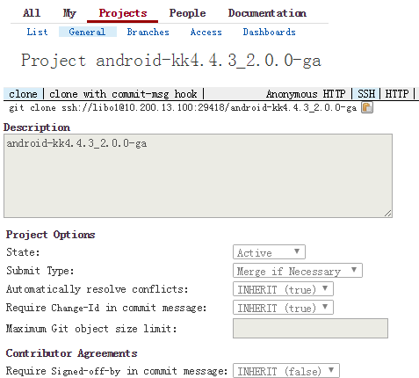

复制git clone ssh://libo1@10.200.13.100:29418/android-kk4.4.3_2.0.0-ga 到Git Bash，运行这个命名，克隆仓库

测试一下，则testdir 文件夹中，clone 一个仓库

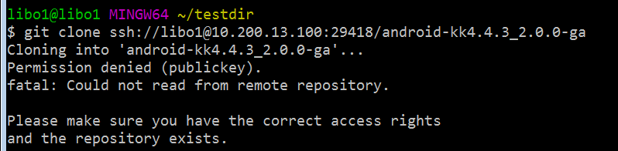

这个出错的情况，使用

ssh-add ~/.ssh/libo1，有出现如下错误

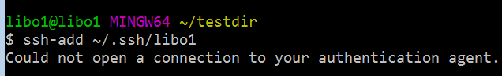

可以使用 ssh-agent bash

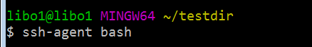

然后再执行 ssh-add ~/.ssh/libo1



再执行克隆仓库 git clone ssh://libo1@10.200.13.100:29418/android-kk4.4.3_2.0.0-ga

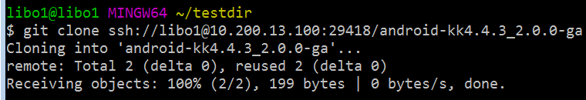

这个克隆成功了代码仓库

再测试push 代码的部分

在克隆的仓库中，新建一个文件例如：a-test.txt , 随便写一些东西，保存。

再Git Bash 输入 git status 查看一下

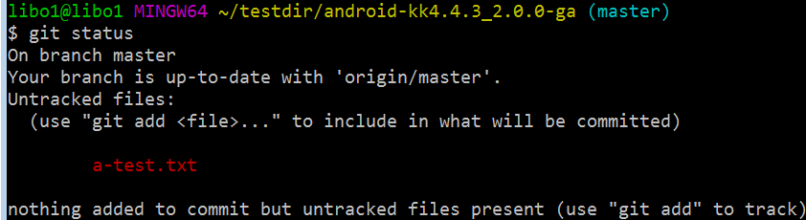

使用git add a-text.txt 将文件加到暂存区

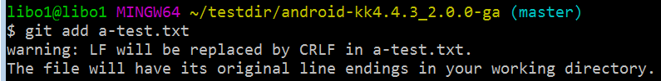

再git status 查看一下，添加的文件

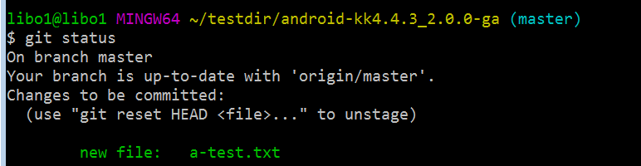

执行git commit –m ‘备注你想描述这次提交的代码相关的原因’

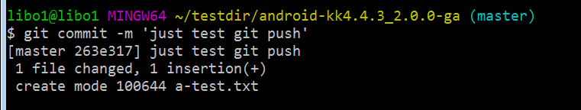

然后git push origin HEAD:refs/for/master

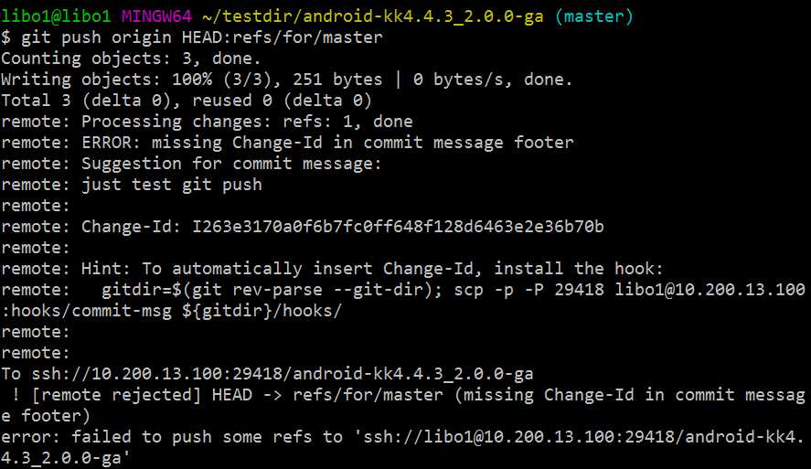

第一次提交出现这个错误

执行一下 gitdir=$(git rev-parse --git-dir);scp -p -P 29418 libo1@10.200.13.100:hooks/commit-msg ${gitdir}/hooks

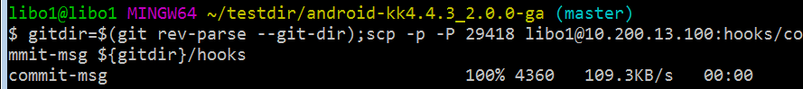

然后再执行一下 git commit --amend

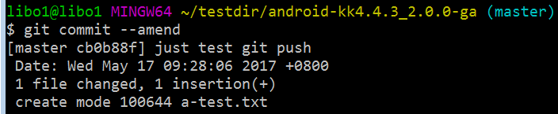

再执行 git push origin HEAD:refs/for/master

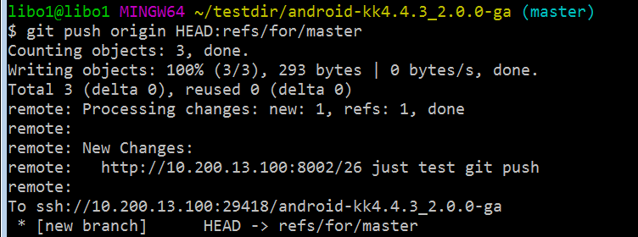

推送本地版本成功

在服务器上可以看到自己的一个版本的提交

